Sonopuls 190

Használati Utasítás


Copyright:
Enraf-Nonius B.V.
P.O. Box 12080
Vareseweg 127
3004 GB Rotterdam
The Netherlands
Tel: +31 (0)10 – 20 30 600
Fax: +31 (0)10 – 20 30 699
info@enraf-nonius.nl
www.enraf-nonius.com

Part number: 1631750 - 40
July 11, 2011

Sonopuls 190

Használati utasítás

1

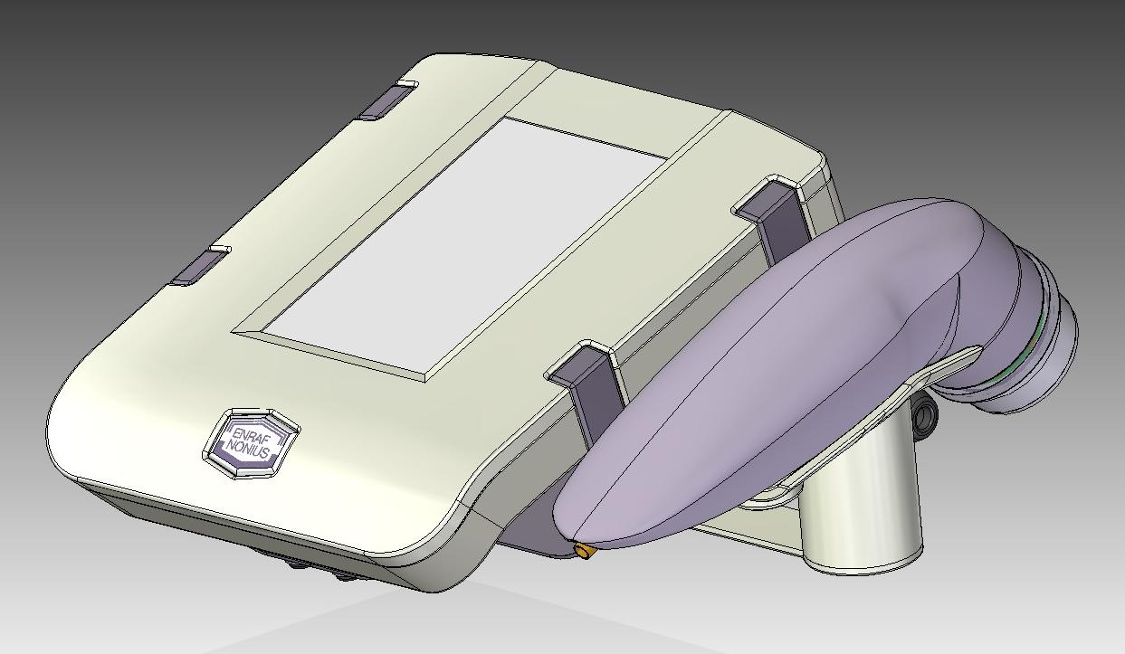
2

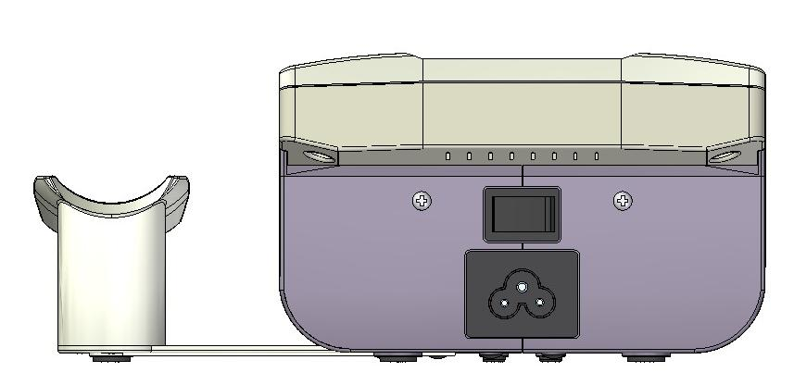
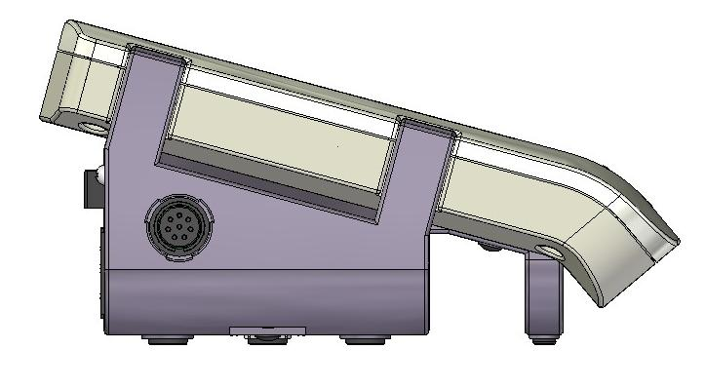
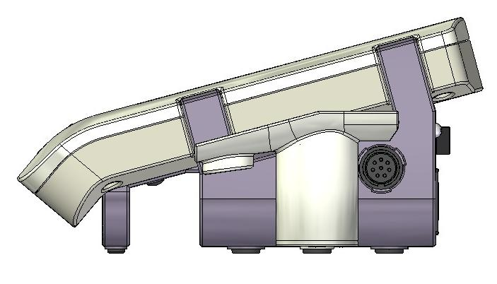
5
4
8
7
6
3
TARTALOMJEGYZÉKS
1 KÉSZÜLÉK LEÍRÁSA 33
2 ELŐSZÓ 33
2.1 A kézikönyv 33
2.2 Termék felelősség 33
3 ELŐVIGYÁZATOSSÁGI INSTRUKCIÓK 34
4 Az ultrahangterápiáról 35
4.1 Indikációk/Kontraindikációk és az ultrahang káros hatásai 35
4.2 Paraméterek 36
5 CSOMAGOLÁS TARTALMA 36
5.1 Alap ultrahang tartozékok 36
5.2 Rendelhető tartozékok 36
6 ÜZEMBEHELYEZÉS 37
6.1 Csatlakozás a hálózathoz 37
7 Alkalmazási segédletek 37
7.1 ULTRAHANG 37
7.1.1 Kontaktus kontrol 37
7.1.2 A kontakt anyag 37
7.1.3 Kezelés előtt 37
7.1.4 Kezelés alatt 37
7.1.5 Kezelés után 38
7.2 Kezelőszervek 38
8 Alap működés 40
8.1 A készülék bekapcsolása 40
8.2 Bázis menü 40
8.3 Rendszer beállítások 40
8.3.1 Nyelv beállítása 40
8.3.2 Kontraszt beállítása 41
8.3.3 Ultrahang norma kiválasztása 41
8.3.4 Rendszer információ 41
8.4 Klinikai proptokolok betöltése 41
8.5 Manuális Beállítások 42
8.5.1 Ultrahang frekvencia 42
8.5.2 Folyamatos/pulzáló mód 43
8.5.3 Pulzus frekvencia 43
8.5.4 Kitöltési tényező 44
8.5.5 Kezelőfej kiválasztása 44
8.5.6 Mértékegységek 45
8.5.7 Kezelési idő 45
8.5.8 Intenzitás beállítása 46
8.6 Protokol tárolása 46
8.6.1 Kedvencek betöltése 47
9 KARBANTARTÁS ÉS HIBAKERESÉS 47
9.1 Felhasználói karbantartás 47
9.1.1 Készülék tisztítása 47
9.1.2 Kijelző tisztítása 47
9.1.3 Ultrahang fej 47
9.2 Hibakeresés 48
9.2.1 Hiba kód 48
9.3 Karbantartás 48

9.3.1 Kontaktus kontrol optimalizálása és gyári beállítások visszaállítása 48
9.4 Élettartam lejárta után 49
10 SPECIFIKÁCIÓK 49
10.1.1 Folyamatos ultrahang 49
10.1.2 Pulzáló ultrahang 49
10.2 Ultrahang paraméterei 49
10.3 Safety and Performance standards 50
10.4 EMC details 51
10.4.1 Guidance and manufacturer’s declaration – electromagnetic immunity 51
10.4.2 Guidance and manufacturer’s declaration – electromagnetic immunity 51
10.4.3 Recommended separation distances between portable and mobile RF communications equipment and the Sonopuls 190 52
10.5 Technikai adatok 53

KÉSZÜLÉK LEÍRÁSA

A Sonopuls190 multifrekvenciás készülék. A multifrekvenciás ultrahangfejek használhatók 1 és 3 MHz-en. A készülékhez rendelhető nagy és kisméretű ultrahangfej amely víz alatti kezelésnél is használható.
Nem megfelelő kontaktus esetén az ultrahang intenzitása a minimális értékre csökken.

Két ultrahangfejet lehet csatlakoztatni a készülékhez. A készülék menüjéből aktiválhatóak az ultrahangfejek.

ELŐSZÓ

A kézikönyv

Ez a kézikönyv a Sonopuls 190 kezelői illetve tulajdonosai számára íródott. A kézikönyv általános instrukciókat illetve a szükséges karbantartási és alkatrész információkat tartalmazza. A készülék élettartamának maximalizálásához olvassa el figyelmesen ezt a kézikönyvet hogy megismerje a kezelőszerveket és a készülék tartozékait.
.

A készülék specifikációi a használati utasítás megírásának idején lévő specifikációk. A gyártó cég fenn tartja a jogot a specifikációk megváltoztatására.

Termék felelősség

A termék felelősség sok országban van érvényben. A termék felelősség sok dolgot tartalmaz, mint például a termék kibocsátása után 10 évvel nem tartozik felelősséggel a termék hiányosságaiért.

A termék felelősség korlátai

Tájékozódjon az adott országban érvényes törvényekről a termék felelősség korlátaival kapcsolatban.

ELŐVIGYÁZATOSSÁGI INSTRUKCIÓK

Figyelem:

- A készülék a kezelő folyamatos felügyelete mellett használható.
- A készüléket csak a helyi szabványnak megfelelő földelt konnektorba csatlakoztassa.
- Rövidhullámú és mikrohullámú készülék közelében ne használja a Sonopuls 190-es készüléket, mivel a készülék működésében zavar keletkezhet.
- A Sonopuls 190-es készüléket nagy körültekintéssel használja más készülék közelében. Elektromágneses illetve más jellegű interferencia jöhet létre elektromos készülékek közelében. Az interferencia megelőzése érdekében ne használja a Sonopuls 190-es készüléket más készülék közelében.
- A készülék nem használható gyúlékony altatógáz illetve kéjgáz vagy oxygén közelében.
- A készüléket gyermektől elzárva tartsa!

Figyelmeztetés:

- Olvassa el, értse meg és gyakorolja az elővigyázatossági és használati utasításokat. Ismerje meg a korlátokat és a veszélyeket, amik felléphetnek elektromos stimuláló készülék használata esetében. Olvassa el a készüléken elhelyezett matricán az elővigyázatossági és használati utasításokat.
- A készüléket, ha nem a használati utasításban leírtak szerint használja, akkor veszélynek teheti ki a kezelt személyt.
- Az ultrahangfejet nagy gonddal kezelje. Helytelen kezelés (leejtés) megváltoztathatja az ultrahangfej karakterisztikáját illetve tönkreteheti azt.
- Ellenőrizze rendszeresen hogy nincs-e repedés az ultrahangfejen mivel a repedésen folyadék kerülhet a fejbe és a folyadék tönkreteheti azt.
- Minden használat előtt ellenőrizze az ultrahangfej kábelét és csatlakozóját.
- Ne csatlakoztassa a készüléket más gyártó készülékéhez csak az Enraf-Nonius által engedélyezett tartozékokkal dolgozzon.
- A készüléket 10 °C and 40 °C között működtesse, szállítsa és tárolja. A páratartalom 10%-90% között lehet a készülék közelében.
- Ne tegye ki a készüléket közvetlen napsugárzásnak, ne helyezze fűtés, radiátor közelébe ne tegye ki pornak, vibrációnak illetve mechanikus rázkódásnak.
- Ha folyadék kerül a készülékbe, akkor húzza ki a hálózati konnektorból és az erre feljogosított személlyel ellenőriztesse.
- A kezelés megkezdése előtt legyen tisztában a készülék használatával, indikációval, kontraindikációval és a figyelmeztetésekkel.

Az ultrahangterápiáról

Az ultrahang egy nagy frekvenciás mechanikus energia ami az ultrahangfej segítségével rezgéseket kelt a szövetekben. Ez a rezgés a test szövetein keresztül halad és fokozatosan elnyelődik miközben hő keletkezik. A hőmérséklet emelkedése a szövetekben beindítja a biológiai változásokat úgymint (fájdalomcsillapítás, izomgörcsök elernyedése, ízületeket ellazítja).

Indikációk/Kontraindikációk és az ultrahang ellentétes hatásai

Indikációk:

- Az ultrahang segítségével mélyen a szövetekben hőmérséklet emelkedést tudunk elérni. Főleg a következő elváltozások kezelésére használatos az ultrahang: (krónikus, szubkrónikus állapotú bursitis/capsulitis, epicondylitis, izületi ficam, tendinitis,sérült szövet gyógyulása, izom húzódás, fájdalomcsillapítás).

Kontraindikációk:

- Amikor a hőterápia önmagában kontraindikációt jelent.
- Tumoros területen tilos használni.
- A növekedésben lévő csontrendszeren addig amíg a növekedés be nem fejeződik.
- Mellkasi régió fölött (pacemaker használata).
- Gyógyuló törés fölött.
- Isémiás szövetek fölött különösen vaszkuláris betegségek esetében amikor a vérellátás nem tudja követni az anyagcsere növekedését és szövet elhalás léphet fel.
- Bármilyen fém implantátum esetében.
- Szenzoros érzékenységét vesztett testfelületen.
- Ivarmirigy vagy a fejlődő magzat esetében.
- Szív.
- Agy.
- Herék.
- Szem.
- Arc üreg kezelése mivel hatással lehet a szemre.
- Eszméletlen páciensnél nem használható.

Elővigyázatosság és figyelmeztetés:

- Az ultrahangot vérzékeny páciens estében elővigyázatosan használja.
- Az ultrahangkezelés potenciális veszélyt jelenthet a következő esetekben, ha a páciens fájdalom érzékelése csökkent, korábbi műtét, ionizáló sugár kezelés esetében, kemoterápiánál, általános vagy helyi érzéstelenítés estében. Ne használja érzéketlen vagy vérellátásban szegény területek fölött.
- A nagy dózisú hőmennyiség szemmel nem látható szövet elhaláshoz vezethet.
- A 3-as fejezetben szintén szerepel néhány figyelmeztetés.

Kockázati tényezők:

- Az ultrahang váll fölötti területen történő használata veszélyeket rejthet magában. A szem környékének kezelését csak arra kiképzett és nagy gyakorlattal rendelkező személy végezheti de a kezelés a szemben estlegesen fellépő hő által veszélyeket rejthet magában.
- A facial sinus kezelése szintén az előbb említett veszélyekkel járhat.
- A pajzsmirigy és a nyaki nyirokcsomók kezelése szintén veszélyekkel járhat mivel még nem tisztázott orvosilag az ultrahang hatása az előbbiekben említett szervekre.

Potenciális ellentétes hatások:

- Hályog esetében.
- Férfi sterilitás.
- Fokozott gyógyszer aktivitás.
- Hő stressz.

Paraméterek

Ultrahang Frekvencia, mértékegysége MHz, az ultrahanghullámnak. Az ultrahang frekvenciája meghatározza a behatolás mélységét. 1 MHz-es ultrahanggal mélyebbre lehet hatolni mint a 3 MHz*es ultrahanggal. Az ultrahangfejek két frekvencián használhatók 1 MHz-en és 3 MHz-en.

Kitöltési tényező, kijelezve %-ban, az impulzus szélesség és a szünet idő aránya jelenti a kitöltési tényező. Az ultrahang fejekkel lehet dolgozni folyamatos és pulzáló módban,

Effective Radiation Area (ERA) mértékegysége cm², Az effektív sugárzási terület nagysága fix az ultrahangfej nagysága határozza meg.

Ultrahang teljesítmény mértékegysége W. Az ultrahang teljesítmény kijelezhető W-ban és W/cm²-ben. Pulzáló módban az impulzus időtartam alatti intenzitást jelzi ki.

Ultrahang intenzitás, mértékegysége W/cm², Az ultrahang teljesítmény és az effektív sugárzási terület aránya.

CSOMAG TARTALMA

1631.901 Sonopuls 190, és egy nagy ultrahangfej
1631.902 Sonopuls 190, és egy kisméretű ultrahangfej
1631.903 Sonopuls 190, és egy nagy meg egy kis ultrahangfej

Alap tartozékok

3444.929 Ultrahang zselé 250 ml,
3444.357 Hálózati kábel

Rendelhető tartozékok

3442929 Flacon Echoson contact-gel, bottle 250 ml, box of 12
3442930 Flacon Echoson contact-gel, bottle 850 ml, box of 12
3442931 Echoson contact-gel, canister of 5 l
3442932 Dispenser-set for 5 l canister

Üzembehelyezés

Csatlakoztatás a hálózathoz

- Csatlakoztassa a hálózati kábelt a készülékhez [4] majd utána a fali dugaljba. Csatlakoztassa az ultrahangfejeket a készülékhez [7] vagy [8].

 
Figyelmeztetés

  - Ne helyezze olyan helyre a készüléket ahol a hálózati kábel kicsúszhat a hálózati konnektorból.
  - A készüléket csak földelt dugaljba csatlakoztassa. Győződjön meg róla hogy a készülék földelt konnektorhoz csatlakozik.

Használati tanácsok

Ultrahang

Kontaktus kontrol

Az ultrahangfej kontaktus kontrol rendszerrel rendelkezik. Amennyiben az ultrahangfej csak kis felületen csatol ki az ultrahang intenzitás minimális értékre csökken (lásd a 10.2 paragrafust ). Az indikátor lámpa kigyullad az ultrahangfejen ebben az esetben. A kijelzőn a következő szimbólum jelzi hogy nem megfelelő a kontaktus ( ▌▌) és hangot ad a készülék. Az ultrahangfej kis intenzitást bocsát ki hogy amint helyreáll a kontaktus az ultrahang intenzitás az eredeti szintre visszaálljon.

A kontaktus közvetítő anyag

Az energia hatásos átadásához kontaktanyag szükséges az ultrahangfej és a test közé. Levegő az ultrahang teljes visszaverődését okozza. A legjobb közti anyag az ultrahangzselé.

Az ultrahangzselét a kezelendő testfelületre tegyük majd az ultrahangfejet körkörösen mozgatva dolgozzunk. Soha ne helyezze a zselét az ultrahangfejre. Az ultrahangfej bekapcsolhat és esetlegesen tönkremehet.

Ha a test felület szabálytalan vagy a közvetlen kontaktus a fej és a test között elkerülendő akkor alkalmazzon víz alatti kezelést. A vizet forralja fel hogy elkerülje a levegőbuborékok létrejöttét.

Kezelés előtti teendők

A kontraindikációk szempontjából ellenőrizze a pácienst. A 4.1 szekcióban bővebben olvashat erről.
Tesztelje a kezelendő felület meleg érzékenységét. A kezelés előtt tisztítsa meg a kezelendő testfelületet szappannal vagy 70%-os alcohol oldattal. Erős szőrzetet borotválja le.

Kezelés alatti teendők

Az ultrahangfejet mozgassuk folyamatosan a kezelés alatt vagy dolgozzunk fél statikus metódussal. A kezelés alatt az ultrahang intenzitás ingadozhat annak függvényében hogy milyen területen dolgozunk.

A pácienst rendszeresen kérdezze hogylétéről. Ha szükséges változtasson a kezelés beállításain. Csökkentse az ultrahang intenzitást vagy váltson folyamatos ultrahangról pulzáló ultrahangra vagy vica-versa.
Ha az ultrahang kicsatolása romlik tegyen még zselét a fej alá vagy terítse jobban szét a zselét.

FONTOS:

- Az ultrahangfej nagyon precíz eszközt. Nagy gonddal lett kifejlesztve hogy a lehető legjobb lehetséges hullám karakterisztikával rendelkezzen. Helytelen használat estén (leejtés) a fej hullám karakterisztikája megváltozhat és ez elkerülendő.

Kezelés utáni teendők
- Tisztítsa meg a páciens bőrét és az ultrahangfejet törülközővel vagy papír törlőkendővel. A kezelőfej sterilizálására a következő anyagot használja ( Dismozon® 3442438) 0,25 and 1,5% oldatban.
- Ellenőrizze a várható hatásokat (például fájdalom, vérkeringés és mobilitás).
- Kérdezze a pácienst arról hogy mit érez.

Kezelő szervek

1

2

3

[1] LCD kijelző:
Szines érintőképernyős TFT kijelző 4.3”

[2] Ultrahangfej:
Multifrekvenciás ultrahangfej 1 és 3 MHz

[3] Ultrahangfej tartó:
Mind a két oldalára felszerelhető a készüléknek.

4

6
5

[4] Fő kapcsoló
A készülék bekapcsolására
A kikapcsolás után a kijelző pár másodpercig működik (low-energy method).

[5] Hálózati kábel csatlakozó aljazat

[6] Tipusszám/figyelmeztető matrica
A következő információk találhatók rajta (tipus és gyári szám, hálózati feszültség, maximális áramfogyasztás.

8
7

[7] A ultrahangfej csatlakozó (bal oldal)

[8] B ultrahangfej csatlakozó (jobb oldal)

 

- Csak gyári tartozék használható a készülékhez. Más nem gyári tartozék használata a gyártó által tiltott. A kombinált kezeléshez csak Enraf gyártmányú és BF minősítéssel rendelkező készüléket használjon. A készülék elhanyagolható szivárgó árama garantálja a biztonságot.
- Az ultrahangfej nagyon precíz eszközt. Nagy gonddal lett kifejlesztve hogy a lehető legjobb lehetséges hullám karakterisztikával rendelkezzen. Helytelen használat esetén (leejtés) a fej hullám karakterisztikája megváltozhat és ez elkerülendő.
- A megfelelő kimenet kiválasztása az ultrahang menüből történik.
- Csak egy kimenet lehet aktív. Mindkét csatorna nem használható egyszerre.

A készülék alap kezelése

A készülék bekapcsolása
- Kapcsolja be a készüléket [4].
- Bekapcsolás után önellenörzést folytat a készülék.
- Az önteszt után látható az alapmenü a készülék kész a használatra.

Alap menü
A Sonopuls 190-es készülék érintőképernyővel rendelkezik.
A menün keresztül az összes funkció elérhető. A funkció kiválasztása az ikon megnyomásával történik.

Rendszer beállítások

Nyelv beállítása
 | 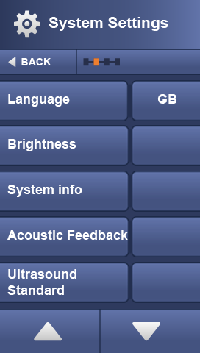
- Nyomja meg a “System Settings” ikont. | - Nyomja meg a “Language” ikont | - Válassza ki a nyelvet a  ikon segítségével  - Nyomja meg az OK ikont a megerősítéshez és visszakerül az előző menübe

Kontraszt beállítása
 | 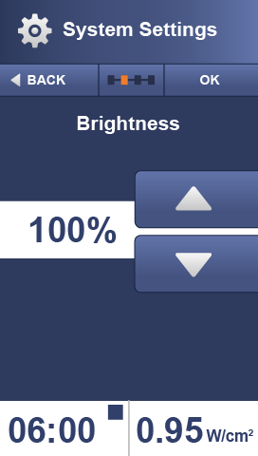
- Nyomja meg a “Brightness” ikont | - Állítsa be a fényerőt a  ikon segítségével  Nyomja meg az OK ikont a megerősítéshez és visszakerül az előző menübe

Ultrahang szabvány beállítása
A Sonopuls 190-es készülék 2 sztandard beállítási lehetőséggel rendelkezik USA (FDA) és az EU sztandard.Az alapbeállítás az USA sztandard.
A sztandardok közötti átváltás a Ultrasound Norm ikon megnyomásával majd a  ikonok használatával történik. Nyomja meg az OK ikont a megerősítéshez így visszalép az előző menüpontba.

Rendszer információ
Itt található az összes információ a készülékről. Az aktuális szoftware szint a rendszer ikon bal oldalán látható. Az összes információ megtekintésééhez nyomja meg a rendszer info ikont így látható lessz a készülék hardware információja.
Nyomja meg az OK ikont a megerősítéshez így visszalép az előző menüpontba.

Klinikai protokolok betöltése
 | 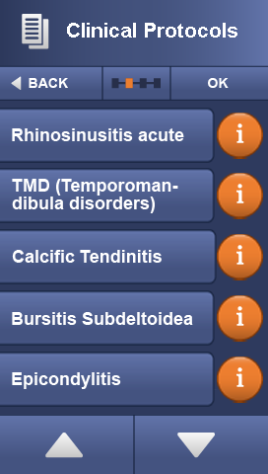 | 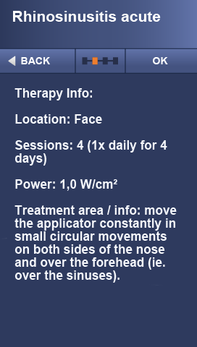
A készülék 25 az ultrahangkezelésnél leggyakrabban használt protokollal rendelkezik.  - A prokollista kiválasztása a “Clinical Protocols” ikon megnyomásával történik. | Választás a protokollistából a  ikon segítségével történik.  - Az  ikon megnyomásával bővebb információt kaphat a kiválasztott protokolról.

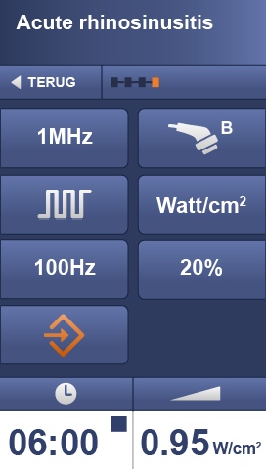 | 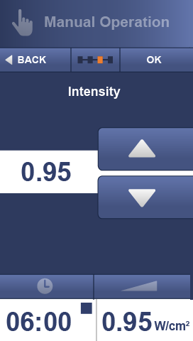
A paraméter képernyő az összes paramétert mutatja.  - Nyomja meg az intenzitás ikont ha meg akarja változtatni a pillanatnyi intenzitás értékét.  Az ultrahangfej és a paraméterek változtathatók bármikor. | - A  ikon segítságével beállíthatja az intenzitást.  - Az OK ikon segítségével visszaléphet az előző menübe. | - Helyezze az ultrahagfejet a kezelendő területre.Ultrahangzselét használjon a kezeléshez.  - A kontaktus indicator kialszik és a kezelési idő elindul.  - Ha a kontaktus nem megfelelő akkor a lámpa kigyullad és a kezelési idő visszaszámlálása megáll.

Manuális beállítások

Ultrahang frekvencia

1 | 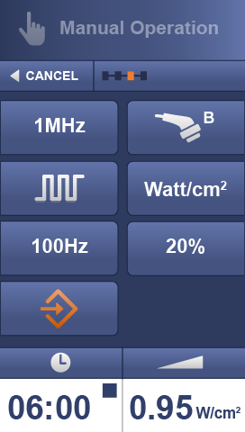
- Nyomja meg a “Manual Operation” ikont a funkció aktiválásához | Válassza ki a beállítandó paramétert a megfelelő ikon megnyomásával.  - Nyomja meg az [1] ikont a frekvencia változtatásához. | Válassza ki a kívánt frekvenciát a megfelelő ikon megnyomásával.  - 1 MHz mélyebbre hatol  - 3 MHz felületi hatás  Nyomja meg az ok ikont a megerősítéshez.

Folyamatos / Pulzáló mód

3  A | B | 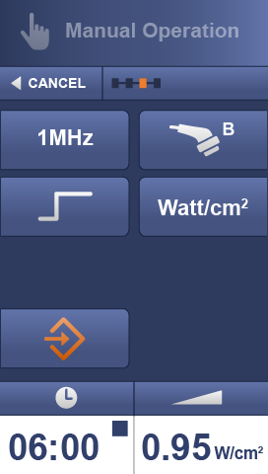
- A 3-as számmal jelzett ikon megnyomásával válthat a folyamatos/pulzáló mód között. | Nyomja meg az A vagy B ikont.  - A pulzáló mód  - B folyamatos mód  Nyomja meg az ok ikont a megerősítéshez. | Ha a folyamatos mód került kiválasztásra más teendője nincs.

Pulse Frequency

5 | 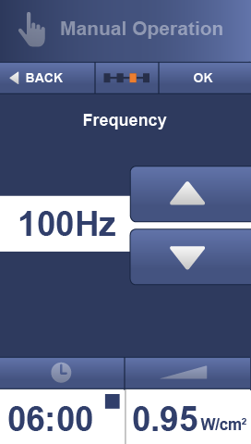
- Nyomja meg az [5] számmal jelzett ikont a pulzáló frekvencia kiválasztásához. | Állítsa be a pulzáló frekvenciát a  ikon megnyomásával.  - Három frekvencia áll rendelkezésre a 100, 48 és a 16Hz.  - Nyomja meg az OK ikont a megerősítéshez.

Kitöltési tényező
6 | 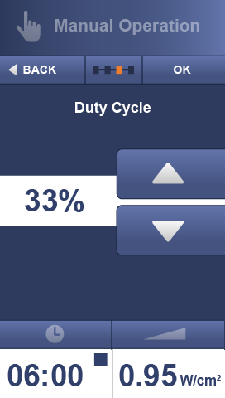
- Nyomja meg a [6] számmal jelzett ikont a kitöltési tényező kiválasztásához. | Válassza ki a kitöltési tényező értékét a  ikon megnyomásával.  - Hat érték áll rendelkezésre a 80, 50, 33, 20, 10 and 5%.  - Nyomja med az OK ikont a megerősítéshez.

Ultrahangfej kiválasztása
7
- Nyomja meg a [7] ikont az ultrahangfej kiválasztásához | Válassza ki az A vagy B csatlakozót a megfelelő ikon megnyomásával.  Nyomja meg az OK ikont a megerősítéshez  - A bal oldali csatlakozó  - B job oldali csatlakozó | Ha nincs ultrahangfej csatlakoztatva akkor egy hang hallható.

Mértékegységek
8 | 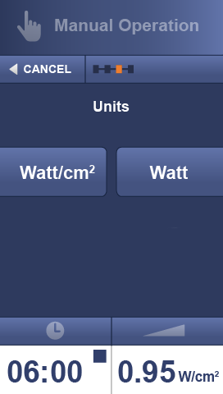
- Nyomja meg a [8] ikont a beállításhoz | Válassza ki a kívánt ultrahang intenzitás kijelzését.  Két lehetőség van, Watt/cm² és Watt.  Nyomja meg az OK ikont a megerősítéshez

Kezelési idő beállítása
9 | 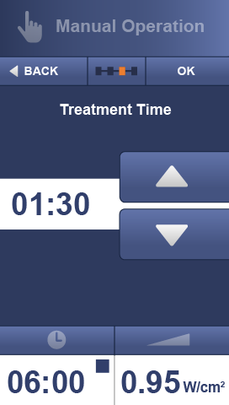
- Nyomja meg a [9] ikont a kezelési idő beállításához | Állítsa be a kezelési időt a  ikon megnyomásával.  Nyomja meg az OK ikont a megerősítéshez

Intenzitás beállítása
10
- Nyomja meg a (10) ikont az intenzitás beállításához | Válassza ki az intenzitás nagyságát a  ikon megnyomásával.  Nyomja meg az OK ikont a megerősítéshez

Protokolok tárolása

11 | 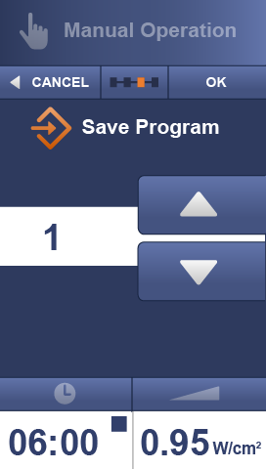 | 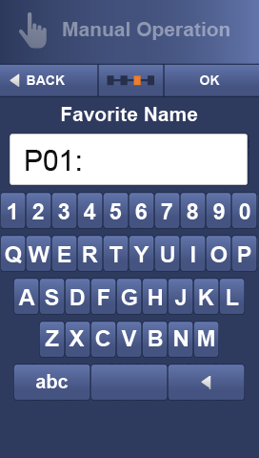
- Nyomja meg a [11] ikont a tárolási menu eléréséhez | Válassza ki a tárolóhely számát a  ikon megnyomásával.  Nyomja meg az OK ikont a megerősítéshez | Fontos:  - A 0 program hely a bekapcsolási alapbeállítás.  - A programhelyhez nevet is rendelhet

Kedvencek betöltése

 | 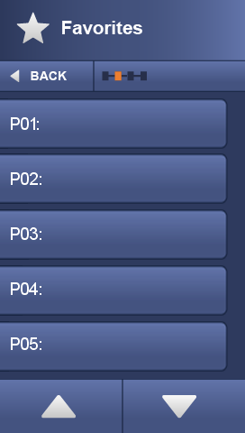 | 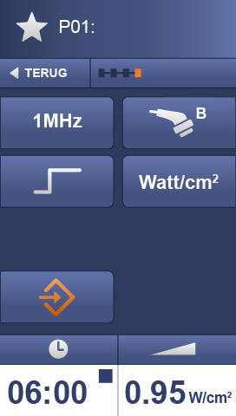
- Nyomja meg a Favorites  ikont | Válassza ki a betöltendő programot a  ikon megnyomásával. | - Helyezze a fejet a kezelendő test felületre (zselét használjon).  - A kontaktus lámpa kialszik és az idő elkezd visszaszámolni.  Nem megfelelő kontaktus estében a kontaktus lámpa kigyullad és az idő áll.

Karbantartás és hibakeresés

Felhasználói karbantartás

Készülék tisztítása
A készülék tisztításánál húzza ki a készüléket a hálózati aljzatból. A készüléket enyhén nedves törlőkendővel tisztítsa. Ne használjon szemcsés tisztítóanyagot. Kis mennyiségű enyhe háztartási tisztító anyagot használjon ha szükséges.
A készülék sterilizálásához a következő szereket használja Dismozon® pur. 0,25 and 1,5% közötti oldatban. A fenti oldat rendelhető a szakszerviztől.

Kijelző tisztítása

A kijelző fényvisszaverődést gátló felülettel rendelkezik így a tísztításánál különös gondal kezelje. Használjon puha száraz törlőkendőt a kijelző tisztításához. Ne használjon dörzsölő anyagot a kijelző tisztításánál.Kis mennyiségű tízstítószert használjon puha gyapjú ruhával és óvatossan végezze a tisztítást.

CAUTION:

- Ne fújja a tisztító anyagot közvetlenűl a kijelzőre.
- Ne használjon erősen lúgos, savas fluór és ammónia tartalmú tisztító anyagokat
- A szemcsés tisztító anyagok tönkretehetik a készüléket.

Ultrahangfej
A korrózió megelőzése érdekében minden használat után tisztítsa meg az ultrahangfejet. Győződjön meg hogy nem marad zselé az ultrahangfejen.
A fej sterilizálásához a következő szereket használja Dismozon® pur. 0,25 and 1,5% közötti oldatban. A fenti oldat rendelhető a szakszervíztől.
Az ultrahangfejet és kábelét naponta kézmeleg vízzel tisztítsa meg. Ellenőrizze az ultrahangfejet és kábelét (sérülés) naponta.

Hibakeresés

Hiba kód
A készülék a bekapcsolása után öntesztet hajt végre. Meghibásodás estében hibakód jelenik meg a kijelzőn. Hibakód esetében a készülék letilt. Hibakód esetében húzza ki az összes kábelt és kapcsolja ki a készüléket majd kapcsolja újra be Ha a hibakód marad a kijelzőn akkor hívja a szakszervizt.

Karbantartás

Fontos:
- A készüléket megfelelő hálózati kábellel és csak földelt konnektorba dugva használja. A konnektort rendszeresen ellenőrizze.
- Ahhoz hogy az 21 CFR 1050.10 szabvány a készüléknél fenntartható legyen a készüléket évente teszteltesse illetve állítassa be a szakszervizzel.
- A gyári beállítási procedúrától eltérni tilos mivel az ultrahang energiája megváltozhat.

Figyelem:
- Ez a készülék hálózati feszültségről üzemel. Ne kísérelje meg szétszerelni a készüléket. A javítást és a karbantartást csak erre felhatalmazott személy végezze. A gyártó nem tartozik felelősséggel ha a karbantartást vagy javítást erre nem felhatalmazott személy végzi.

Kontaktus kontrol optimalizálása és gyári beállítások visszaállítása

A karbantartó menüben a kontaktus kontrol optimalizálható. Ugyanebben a menüben állítható vissza a gyári beállítás.

Figyelem:
- A gyári beállítások visszaállításakor a korábbi tárolások elvesznek.

 | 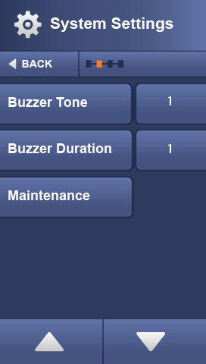 | 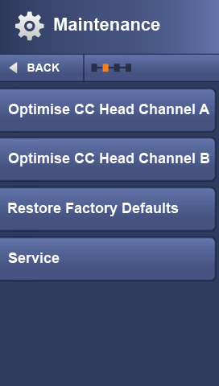
- Nyomja meg a System Settings ikont. | Válassza ki a t “Maintenance” ikont a  ikon megnyomásával. | Válassza ki a megfelelő ikont a  ikon megnyomásával.

Élettartam lejárta után

A Sonopuls 190-es készülék újrafelhasználható és környezetre ártalmas anyagokat is tartalmazhat. Az erre rendelt cégek a készülék szétszerelése után szortírozhatják az anyagokat.

Folyamatos ultrahang | Ultrahang paraméterek:  Ultrahang frekvencia 1MHz vagy 3MHz
Pulzáló ultrahang |  Ultrahang paraméterek:  f_{p} Pulzáló frekvencia, 100, 48 és 16 Hz  t Pulzálás időtartama, kitöltési tényező beállításával 5 – 80 %  t 0.5 – 8 ms  RTPA 20 – 1.25

Ultrahang paraméterek

Generátor
Csúcs kimeneti amplitúdó:
Kitöltési tényező 5 – 50 % : 0 – 3 W/cm²
Kitöltési tényező 80 % : 0 – 2.5 W/cm²
Kitöltési tényező 100 % : 0 – 2 W/cm² (folyamatos hullám)

Csúcs kimeneti amplitúdó 5 cm²-es ultrahangfejnél:
Kitöltési tényező 5 – 50 % : 0 – 15 W
Kitöltési tényező 80 % : 0 – 12 W
Kitöltési tényező 100 % : 0 – 10 W (folyamatos hullám)

Csúcs kimeneti amplitúdó 0,8cm²-es ultrahangfejnél:
Kitöltési tényező 5 – 50 % : 0 – 2.4 W
Kitöltési tényező 80 % : 0 – 2 W
Kitöltési tényező 100 % : 0 – 1.6 W (folyamatos hullám)

Intenzitás kijelzés pontatlansága : ± 20 %

Pulzáló frekvencia : 100, 48 and 16 Hz ± 1 %
Kitöltési tényező pulzáló : 5 – 80 %
Pulzálás időtartama 100 Hz-nél : 0.5 – 8 ms ± 10 % (kitöltési tényezővel beállítva)
Temporal Peak to Average Ratio (RTPA):20 – 1.25 ± 10 % ( kitöltési tényezővel beállítva )

Kezelési idő : 0 - 30 perc ± 0.1 perc,a kontaktus kontrol függvényében
A kontaktus kontrol szintje : 65%

5 cm² Ultrahangfej

Ultrahang frekvencia:
1 MHz : 0.98 MHz ± 2 %
3 MHz : 3.1 MHz ± 2 %
ERA (Effektív Sugárzási Terület):
IEC 60601-2-5: 2000 : 4 cm²
21 CFR 1050.10 : 5 cm²
Hullám típus:
1 MHz : Párhuzamos
3 MHz : Párhuzamos
BNR (Beam Non-uniformity Ratio) : 6:1 maximum
Oldal sugárzás : 10 mW/cm² maximum

0.8 cm² Ultrahangfej

Ultrahang frekvencia:
1 MHz : 0.98 MHz ± 2 %
3 MHz : 3.1 MHz ± 2 %
ERA (Effektív Sugárzási Terület):
IEC 60601-2-5: 2000 : 0,6 cm²
21 CFR 1050.10 : 0,8 cm²
Hullám típus:
1 MHz : Összetartó
3 MHz : Széttartó
BNR (Beam Non-uniformity Ratio) : 6:1 maximum
Oldal sugárzás : 10 mW/cm² maximum

Ultrahangmező leírása

Az ultrahang hullám térben párhuzamos hullámokból áll (a 0.8 cm²-es 3 MHz-es uh fejnél eltér) amelynek amplitúdója a távolsággal csökken. A fenti paramétereket a készülék 30 ºC-os buborékmentes forralt vízben és maximum ± 10% hálózati feszültség ingadozásnál tudja. Az ultrahang hullámot két fontos tényező jellemzi az egyik az Effective Radiation Area (ERA) a másik a Beam Non-uniformity Ratio (BNR).

Az Effektív Sugárzási Terület értéke az alkalmazott szabványtól függ:

- Nemzetközi:: IEC 60601-2-5: 2000
- USA: 21 CFR 1050.10

A Beam Non-uniformity Ratio a maximális ultrahang amplitúdó értéke az átlag ultrahang amplitúdó értékehez képest amit az Effective Radiation területén mérnek. Az alacsony BNR érték veszélyes energia koncentrációt jelent.

Biztonsági és teljesítmény szabványok

IEC 60601-1 : General requirements for the safety of electrical medical systems, including Annex I, national differences for Australia, Canada and the United States.

Safety class according to IEC 60601-1 : class I type BF

IEC 60601-2-5 : Particular requirements for the safety of ultrasonic therapy equipment.

: This equipment complies with all requirements of the Medical Device Directive (93/42/EEC).
Medical device classification : IIa

21 CFR 1050.10 : This equipment complies with all requirements of 21 CFR 1050.10, Performance Standard for Ultrasonic Therapy devices.

EMC details

Guidance and manufacturer’s declaration – electromagnetic immunity
The Sonopuls 190 is intended for use in the electromagnetic environment specified below. The customer or the user of the Sonopuls 190 should assure that it is used in such an environment.
Immunity test |  | IEC 60601  test level |  | Compliance level |  | Electromagnetic environment –  guidance
Electrostatic  discharge (ESD)  IEC 61000-4-2 |  | ± 6 kV contact  ± 8 kV air |  | ±  6 kV contact  ± 8 kV air |  | Floors should be wood, concrete or  ceramic tile. If floors are covered with  synthetic material, the relative humidity  should be at least 30 %.
Electrical fast  transient/burst  IEC 61000-4-4 |  | ± 2 kV for power  supply lines  ± 1 kV for input/output  Lines |  | ± 1 kV for power  supply lines  not applicable |  | Mains power quality should be that of a  typical computer room.
Surge  IEC 61000-4-5 |  | ±  1 kV line(s)to line(s)  ± 2 kV line(s)to earth |  | ± 1 kV line(s)to line(s)  ± 2 kV line(s)to earth |  | Mains power quality should be that of a  typical computer room.
Voltage dips, short  interruptions and  voltage variations  on power supply  input lines  IEC 61000-4-11 |  | <5 %U T  (>95 %dip in U _{T})  for 0,5 cycle  40 %U T  (60 %dip in U T)  for 5 cycles  70 % U T  (30 %dip in U T)  for 25 cycles  <5 % U T  (>95 %dip in U T)  for 5 sec |  | < 5% U_{T}  for 0,5 cycle  < 5% U_{T}  for 1 cycle  70% U_{T}  for 25 cycles  < 5% U_{T}  For 5 sec. |  | Mains power quality should be that of a  typical computer room. If the user of the  Sonopuls 190 requires continued operation during power mains interruptions, it is recommended  that the Sonopuls 190 be powered from an uninterruptible power supply or a battery.
Power frequency  (50/60 Hz)  magnetic field  IEC 61000-4-8 |  | 3 A/m |  | 3A / m |  | Power frequency magnetic fields should be at levels characteristic of a typical location in a typical computer room.
NOTE U T is the a.c.mains voltage prior to application of the test level.

Guidance and manufacturer’s declaration – electromagnetic immunity
The Sonopuls 190 is intended for use in the electromagnetic environment specified below. The customer or the user of the Sonopuls 190 should assure that it is used in such an environment.
Immunity test | IEC 60601 test level |  | Compliance  level |  | Electromagnetic environment –guidance
Conducted RF  IEC 61000-4-6  Radiated RF  IEC 61000-4-3 | 3 Vrms  150 kHz to 80 MHz  3 V/ m  80 MHz to 2,5 GHz |  | 3 V  3 V/ m |  | Portable and mobile RF communications equipment should be used no closer to any part of the Sonopuls 190, including cables, than the recommended separation distance calculated from the equation applicable to the frequency of the transmitter.  Recommended separation distance  d = [3,5/3]√P  d = [3,5/3]√P 80 MHz to 800 MHz  d = [7/3]√P 800 MHz to 2,5 GHz  where P is the maximum output power rating of the transmitter in watts (W) according to the transmitter manufacturer and d is the recommended separation distance in meters (m).  Field strengths from fixed RF transmitters, as determined by an electromagnetic site survey,ª should be less than the compliance level in each frequency range.^{b} Interference may occur in the vicinity of equipment marked with the following symbol:
NOTE 1 At 80 MHz and 800 MHz, the higher frequency range applies.
NOTE 2 These guidelines may not apply in all situations. Electromagnetic propagation is affected by absorption and reflection from structures, objects and people.
A Field strengths from fixed transmitters, such as base stations for radio (cellular/cordless) telephones and land mobile radios, amateur radio, AM and FM radio broadcast and TV broadcast cannot be predicted theoretically with accuracy. To assess the electromagnetic environment due to fixed RF transmitters, an electromagnetic site survey should be considered. If the measured field strength in the location in which the Sonopuls 190 is used exceeds the applicable RF compliance level above, the Sonopuls 190 should be observed to verify normal operation. If abnormal performance is observed, additional measures may be necessary, such as re-orienting or relocating the Sonopuls 190.
B Over the frequency range 15 kHz to 8 MHz, field strengths should be less than 3 V / m.

Recommended separation distances between portable and mobile RF communications equipment and the Sonopuls 190
The Sonopuls 190 is intended for use in an electromagnetic environment in which radiated RF disturbances are controlled. The customer or the user of the Sonopuls 190 can help prevent electromagnetic interference by maintaining a minimum distance between portable and mobile RF communications equipment (transmitters) and the Sonopuls 190 as recommended below, according to the maximum output power of the communications equipment.
Rated maximum output power  of transmitter  [ W ] | Separation distance according to frequency of transmitter  [ m ]
Rated maximum output power  of transmitter  [ W ] | 150 kHz to 80 MHz  d = [3,5/V₁]√P | 80 MHz to 800 MHz  d = [3,5/E₁]√P | 800 MHz to 2,5 GHz  d = [7/E₁]√P
0,01 | 0,12 | 0,12 | 0,23
0,1 | 0,37 | 0,37 | 0,74
1 | 1,17 | 1,17 | 2,33
10 | 3,69 | 3,69 | 7,38
100 | 11,67 | 11,67 | 23,33
For transmitters rated at a maximum output power not listed above, the recommended separation distance d in meters (m) can be estimated using the equation applicable to the frequency of the transmitter, where P is the maximum output power rating of the transmitter in watts (W) according to the transmitter manufacturer.

NOTE 1 At 80 MHz and 800 MHz, the separation distance for the higher frequency range applies.
NOTE 2 These guidelines may not apply in all situations. Electromagnetic propagation is affected by absorption and reflection from structures, objects and people

Műszaki adatok

Hálózati feszültség : 100 – 240 V ± 10%
Hálózati feszültség frekvenciája : 50 / 60 Hz

Készülék:
Méretek : 21 x 19 x 9 cm (szélesség xhosszúság xmagasság)
Súly : 760 gr.

Szállítás tárolás kondíciói:
Hőmérséklet : -30° to +70° C
Relatív páratartalom : 10 to 100 % (contained in original packaging)
Légköri nyomás : 500 to 1060 hPa

Környezet normál használat esetén:
Hőmérséklet : 10° to 40° C
Relatív páratartalom : 10 to 90 % non condensing
Légköri nyomás : 500 to 1060 hPa

A technikai adatokat a gyártó megváltoztathatja

